附件

《汕尾市休闲渔业发展规划（2024-2030年）》

需 求 书

汕尾市农业农村局
2024年3月

汕尾市休闲渔业发展规划（2024-2030年）编制需求书

一、资格要求
1、供应商应具备《政府采购法》第二十三条规定的条件。
2、供应商必须是在中华人民共和国境内注册并合法运作的独立法人机构（或事业法人登记证或身份证等相关证明），依法取得营业执照、税务登记证及组织机构代码证，且经营范围必须满足本次采购范围，并已进驻中介超市的企业。
3、供应商应具备入驻中介超市的乡村振兴咨询服务的服务机构。
4、供应商应具有良好的商业信誉和健全的财务会计制度，近三年在乡村振兴咨询服务业务方面无不良记录。
5、本项目不接受联合体响应。
二、项目概况
1、项目名称：汕尾市休闲渔业发展规划（2024-2030年）编制
2、业主单位：汕尾市农业农村局
3、项目地点：汕尾市
4、采购金额：91万元
5、资金来源：财政性资金
6、项目规模：本规划编制依据《汕尾市国土空间规划》划定规划的汕尾市海域及渔村等范围，包括部分沿海陆域和海域，陆域面积约 4396 平方千米，海域面积约 6164 平方千米，大陆沿海岸线长 455.2 千米，列入国家海岛名录海岛数量 428 个；东至甲东镇与惠来县南海乡海域交界处，西至海丰县梅陇镇与深汕合作区交界处，北至陆河县螺溪镇和南万镇与揭西县交界，南至领海线以内。
三、服务概况
1、背景意义
休闲渔业活动区域分包括海域休闲渔业，休闲渔业是现代渔业“五大产业”之一，是拓展渔业多种功能、丰富渔业产业形态的重要组成部分。休闲渔业是指利用各种形式的渔业资源，通过资源优化配置，主动将渔业与休闲娱乐、休闲垂钓、观赏旅游、水族观赏、生态建设、渔事体验、文化传承、科普教育、餐饮美食等有机结合，向社会提供满足人们休闲需求的产品和服务，实现一二三次产业融合发展的一种渔业产业形态。据美国、日本，以及欧洲等国家渔业发达地区的行业统计数据表明，休闲渔业是传统渔业产值的3倍，渔旅融合发展溢出为1：50以上。发展休闲渔业对促进经济发展，助力产业结构调整，满足现代消费需要，完善经济服务功能，充分利用各种资源，产业融合创新等发挥着重大的作用。
党的十八大提出“生态文明、美丽中国”建设促将休闲渔业的发展提升到一个新的高度；党的十九大提出“加快生态文明体制改革，扎实推动绿色发展，共同建设美丽中国”，推动着渔业可持续发展，强化渔业增长潜力；党的二十大提出“海洋强国、农业强国” 树立“大食物观”等一系列新观点、新论断、新思想、新战略、新要求，为谋划渔业高质量发展，不断开创海洋与渔业发展新局面。发展休闲渔业是促进渔业提质增效、带动渔民就业增收和实施乡村振兴战略中发挥重要作用。发展休闲渔业是积极探索推广绿水青山转化为金山银山的有效路径，是推动实现现代化相适应的区域协调发展新机制的重要方式，是实现国家探索生态安全、生态价值、生态创制，实现产业创新引领与全业贯联、生态产品创制与价值创新的重要途径。是探索生态产品价值实现，是建设生态文明的应有之义，也是新时代必须实现的重大改革成果。
发展休闲渔业是推进渔业供给侧结构性改革的重要举措，是促进“三农”发展、“三渔”转型升级与转产转业和实现乡村振兴的有效途径，是渔业一二三产业融合发展的新路径和促进现代渔业经济发展的新增长极，是凝聚改革创新前沿优势，推进渔业融合绿色发展与高质量发展的必由之路，是落实汕尾市乡村振兴战略与现代化海洋牧场的创新突破，是助理汕尾市现代渔业高质量发展的有效途径。为促进现代渔业与休闲渔业持续健康发展，以习近平新时代中国特色社会主义思想和新发展理念为指引，特此推动《汕尾市休闲渔业发展规划（2024-2030年）》（下称“《规划》”）编制工作。
2、政策背景
党的十九大提出“构建现代农业产业体系，实施乡村振兴战略”。渔业作为农业农村经济的重要组成部分，国务院出台《关于促进海洋渔业持续健康发展的若干意见》，召开全国现代渔业建设工作电视电话会议，提出把现代渔业建设放在突出位置，使之走在农业现代化前列。休闲渔业作为现代渔业五大产业之一，是渔业一二三产业融合发展的新路径和现代渔业经济发展的创新亮点。党的二十大报告提出加快建设海洋强国、农业强国的重要部署, 树立大食物观，以现代化海洋牧场为切入口，打造高质量发展“蓝色引擎”，开拓渔业高质量发展新空间，推动现代渔业高质量发展，为构建多元化食物供给体系提供有力支撑，助力发展乡村特色产业，实现休闲渔业新特色发展内涵与创新发展新突破。
为贯彻落实党中央、国务院有关决策部署，以及习近平总书记对广东的重要指示批示精神，四个坚持、三个支撑、两个走在前列，同时结合习近平总书记近期地考察时指出“发展特色产业是实现乡村振兴的一条重要途径，着力做好‘土特产’文章，以产业振兴促进乡村全面振兴”。农业农村部提出强化全产业链开发，突出集群成链，培育发展新动能，全面推进渔业高质量发展，加快推进渔业转方式调结构，大力发展休闲渔业，对渔业发展转型升级提出了更高要求与新发展方向，为休闲渔业快速发展提供了重大机遇。双区建设和两个合作区建设全面推进，以及国家和省市与休闲渔业相关的政策和规划陆续出台，为休闲渔业发展提供了创新动力和广阔发展空间。
3、发展态势
休闲渔业在全球范围内发展迅猛，体现产业业态丰富多样，创新体验方式层出不穷。国外休闲渔业早期的发展以游钓为主，逐步延伸到游艇船舶制造、休闲渔业服务、渔港渔村经济、海洋牧场经济等相关产业，产值远远超出传统捕捞渔业与传统渔业养殖生产，对提升渔业经济发挥着举足轻重的作用。休闲渔业发达的国家和地区，如美国、日本、澳大利亚和中国台湾，以及国内的山东、福建、海南等地区，开发了多种类型的休闲渔业产品，并带动渔场、渔港和渔镇、渔村的综合发展，同时，有效促进渔 业与农业、渔业与林业、海洋与渔业、食品与加工、旅游与休闲等多种产业、多种业态、多种资源、多种空间等多元化融合发展与资源复合化利用，是最有效推动绿色发展与高质量发展的产业引擎，是助力多种资源与多元化发展的有效途径；重视科学研发和休闲渔业的集合，并通过细化管理体制和法规提升对休闲渔业的治理体系与治理能力现代化建设；实施渔业生态环境监测、渔业资源种群数量恢复、水域生态环境改善等一系列保护措施，促进休闲渔业的可持续发展。
4、编制目的
为更好推进汕尾市休闲渔业产业、现代渔业一二三产业融合发展与高质量发展，践行现代渔业发展创新格局，成为现代渔业经济发展的新增长点，促进汕尾市现代渔业提质增效，落实现代化海洋牧场创新建设，实现乡村全面振兴的重要途径，推进渔业融合发展与绿色发展的有效途径，是助力现代渔业高质量发展的必由之路。为促进休闲渔业持续健康发展，以习近平新时代中国特色社会主义思想和新发展理念为指引，践行“两山理念”“大食物观”“美丽中国”“海洋强国”“农业强国”推动休闲渔业创新建设发展，特编制《规划》为汕尾市休闲渔业提出战略发展建议。
5、规划范围
本规划编制依据《汕尾市国土空间规划》划定规划的汕尾市海域及渔村等范围，包括部分沿海陆域和海域，陆域面积约 4396 平方千米，海域面积约 6164 平方千米，大陆沿海岸线长 455.2 千米，列入国家海岛名录海岛数量 428 个；东至甲东镇与惠来县南海乡海域交界处，西至海丰县梅陇镇与深汕合作区交界处，北至陆河县螺溪镇和南万镇与揭西县交界，南至领海线以内。
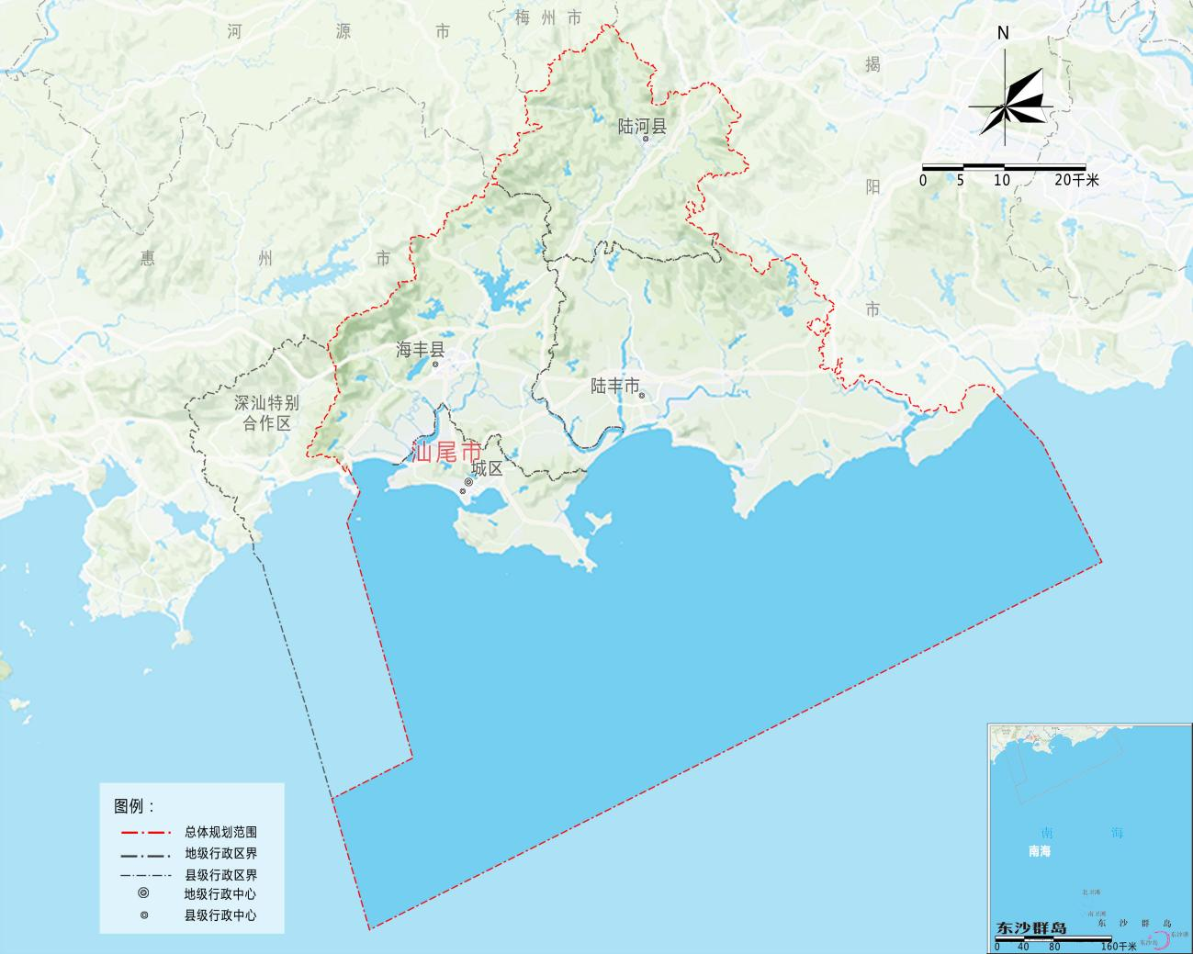
汕尾市休闲渔业发展规划范围图
四、规划研究
1、政策研究
研究当前国家、省市关于农业、渔业、林业、海洋、科技、人才等政策方向，重点了解现代渔业、海洋养殖、休闲渔业、乡村振兴、乡村旅游、现化海洋牧场等政策文件，并结合国家对广东省发展要求和发展战略部署与地方发展要求，以及国家、省市“十四五”系列规划产业导向和政府工作报告等上位规划与文件精神，明确休闲渔业建设发展的依据和政策支撑。
2、基底研究
现状调研与研判、资料收集、梳理与研究分析；现状基底条件及发展条件分析、资源环境条件与产业融合发展分析；全面系统分析汕尾市休闲渔业及现代渔业资源基础，明确打造休闲渔业创新发展示范区的资源优势，在渔业发展中的一二三产业融合、创新生态耦合示范的资源与目标支撑。
3、产业研究
分析国家及省市农业产业、渔业产业、休闲渔业等产业发展导向与创新发展格局；分析广东、粤东片区及汕尾市相关渔业、农业、旅游、科技等产业现状和发展方向；梳理产业现状，总结经验，明确产业创新发展方向；研究优势特色休闲渔业资源，以及休闲渔业与现代渔业和其他相关产业融合发展方向与实现路径。
4、空间研究
研究现代渔业的“三生”“三产”空间承载，提出产业集群、产业园区、产业基地、产业创新、产业示范等发展关系的共建共享共生机制。探索“渔业+”“+渔业”的休闲渔业融合发展创新模式，以及陆、海、岛、湾、“台”的空间发展模式，开展耦合化、立体化、综合化的休闲渔业资源综合开发模式，打造“南国渔都创新发展示范区、休闲渔业融合发展示范区、国家级休闲渔业产业集聚区、国家农业绿色发展先行区”。
5、发展战略
明确汕尾市发展休闲渔业的发展定位、发展目标、发展策略，为打造南国渔都创新发展示范区、休闲渔业融合发展示范区、国家级休闲渔业产业集聚区、国家农业绿色发展先行区，践行绿水青山就是金山银山的理念，围绕生产、生活、生态“三生融合”，推进产业业态、休闲形态、融合生态“三态协同”发展，为“南国渔都”休闲渔业近期建设提供策略指导，以及中远期的发展提供战略思路与指引。
6、产业策略
通过前期的政策研究、基底研究、产业研究、产品研究、空间研究、案例研究等，为汕尾市发展休闲渔业产业提出产业结构优化、产业空间优化、产业业态优化、产业融合创新与发展模式构建等策略内容。推动构建休闲渔业产业链、产业特色版块、产业业态创新与产品特色类别。
7、规划布局
通过整体目标与定位，提出汕尾市休闲渔业的发展思路、空间结构、功能分区、空间布局、空间分类布局指引、重要引擎区域、重点项目抓手、产业聚集策略等，明确先行发展区或核心产业开发与基础设施建设等内容。
8、市场方向
根据休闲渔业产业的发展内涵与特色发展方向，以优势特色现代渔业及休闲渔业产业发展为指导，明确汕尾市休闲渔业发展与一二三产融合发展的目标客源市场，供需融合发展市场方向与市场渠道建设。
9、模式创新
根据汕尾市优势特色现代渔业与休闲渔业产业业态的发展方向，提出管理模式创新、投资模式创新、运营模式创新、市场营销创新等管理模式内容，助力全面推动休闲渔业绿色发展与高质量发展。
10、措施保障
依据国家省市政策方向指引，以及地方发展特色需要与市场消费需求，加强组织管理、深化行业改革、强化人才队伍、落实扶持政策、推动陆海统筹、陆海接力、岸湾融合、岛“台”创新等多资源、多要素结合，推动近期行动计划铺排，以及相关保障措施。
五、规划成果
本次编制《规划》的咨询服务成果包含规划图册与规划文本两部分成果。成果内容主要由以下内容构成：
1、规划内容
项目规划总则：主要包括规划目的、规划范围、规划期限、规划依据、技术路径等；
发展背景分析：主要包括国家宏观战略部署指引、世界湾区经济发展态势、国际休闲渔业发展态势、国内休闲渔业发展趋势、
上位规划分析等；
发展基础分析：主要包括区域资源分析、客源市场分析、专项市场分析、开发评价分析、SWOT 分析等；
总体发展战略：主要包括指导思想、基本原则、目标定位、发展策略等；
产业体系构建：主要包括产业发展思路、产业结构优化、产业体系构建、产品体系构建等；
总体规划布局：主要包括总体空间结构、总体规划布局、用海项目指引、分区规划指引、重点项目发展指引、基础项目发展指引、延伸项目发展指引、行动实施计划等；
发展模式创新：主要包括发展模式构建总体思路、以生产为载体依托模式、以生活为载体依托模式、以生态为载体依托模式等；
服务体系规划：主要包括住宿要素规划、交通要素规划、游览要素规划、商业要素规划、研学要素规划、文体要素规划等；
市场营销策略：主要包括主题形象、营销思路、营销策略、传播渠道等；
保障体系规划：主要包括规划先行保障、管理运营保障、安全保障体系、资源优化保障等；
环境评估评价：主要包括环境影响评估、生态环境影响减缓措施等；
附件：主要包括休闲渔业资源一览表、休闲渔业重大项目一览表等。
2、规划图件
规划范围图、区位分析图、道路交通分析图、水系资源分析图、海洋资源分析图、重要资源现状分析图、休闲渔业现状分析图、客源市场分析图、总体空间结构图、总体规划布局图、总体规划功能图、公共服务设施规划图、旅游交通规划图、基础设施规划图、近期建设项目规划图等文件构成。
六、工作计划
初步计划，本规划编制从现状调研到最终成果提交，用时为 6 个月，根据工作内容，本着用日计划保证周计划、用周计划保证月计划、用月计划保证节点工期、用节点工期保证总体计划的原则，共将本规划划分五个阶段工作：现状调研及基础资料阶段、初稿编制阶段、中稿深化阶段、征求意见阶段、终稿成果阶段，在取得专家评审意见后，15 个工作日完成最终稿移交。具体如下表：
序号 | 工作阶段 | 时间 | 工作内容
1 | 现状调研及基础资料收集阶段 | 1  个月 | 规划内容现状调研与基础资料收集，访谈相关部门，召集相关企业对休闲渔业产业的需求条件座谈，掌握休闲渔业发展要求、工作计划以及最关注的问题等
2 | 实施编制方案初稿编制阶段 | 2  个月 | 进入分析、研究阶段，针对上位规划中的发展目标、发展需求，提出发展规划的主要思路，确定初步方案，向业主单位及有关部门沟通、汇报
3 | 中稿深化阶段 | 1  个月 | 根据有关意见修改，进行深化和完善，完成各项内容，向业主单位报送评审材料
4 | 征求意见阶段 | 1  个月 | 形成征求意见稿，向相关部门及各地区征求意见
5 | 终稿成果阶段 | 1  个月 | 根据评审书面意见，进一步修改、完善，提交最终成果，上报有关部门批准后实施
备注：以上时间不包括委托单位安排会议、征求意见、审查审批和提供书面意见等时间。
七、选取方式：
采购人直接选取。
八、付款方式
中选单位与采购人签订合同后，5个工作日之内，采购人支付中选单位合同总额40%预付款；中选单位完成编制初稿成果文件，并组织成果汇报，同时取得采购人认可后，5个工作日内，采购人向中选单位支付40%进度款；项目终稿成果通过评审验收后，采购人向中选单位支付项目合同20%余款。
九、其他要求
1、中选单位若有违反《广东省网上中介服务超市管理办法》及其实施细则行为的，将依法依规处理。
2、中选单位在接到采购人的通知后，须安排项目人员在2个工作日内联系采购人领取项目的“公开选取中介机构确认书”。
十、项目报价
1、报价按照最高限价以内进行报价。
2、报价需提供营业执照、法定代表人证明书及授权委托书。
3、为选取技术力量雄厚、经验丰富的规划编制单位，为报价需提供相关案例业绩。

